Grupo: 27
Turno: MODL09
Professor: André Vasconcelos

Nome | Número | Horas de trabalho
Francisco Fonseca | 102492 | 5.8
Gonçalo Rua | 102604 | 5.8
João Gouveia | 102611 | 5.8

Diagrama A1

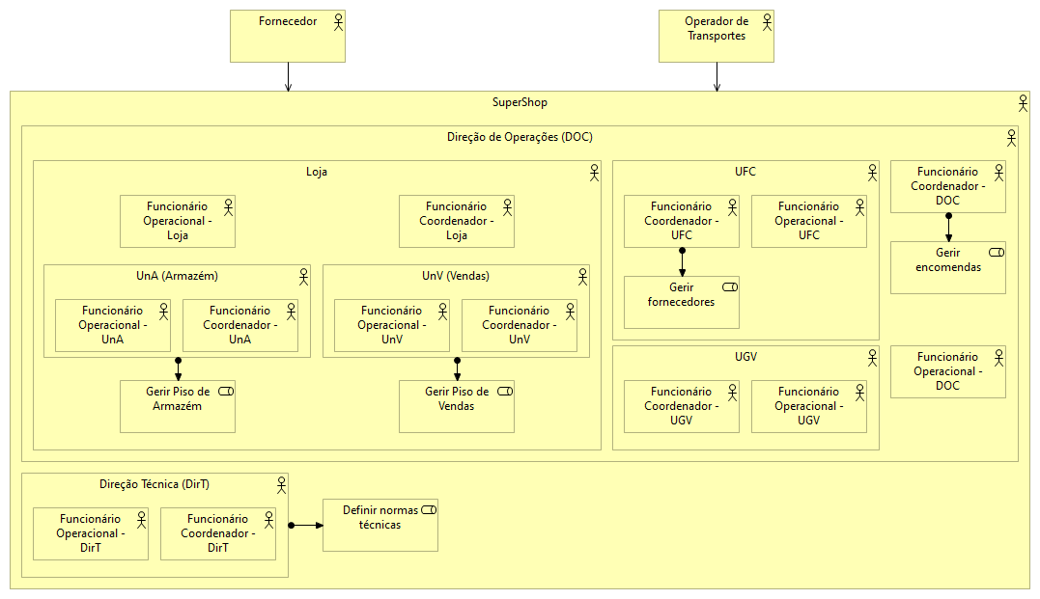
Diagrama A2

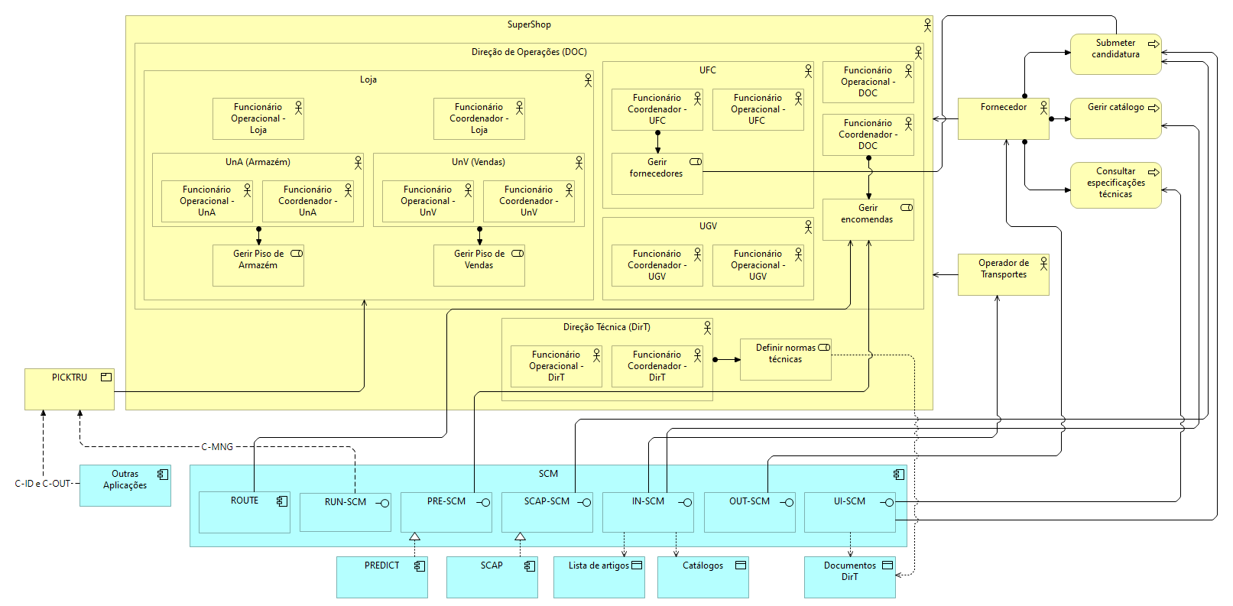

Diagrama P1

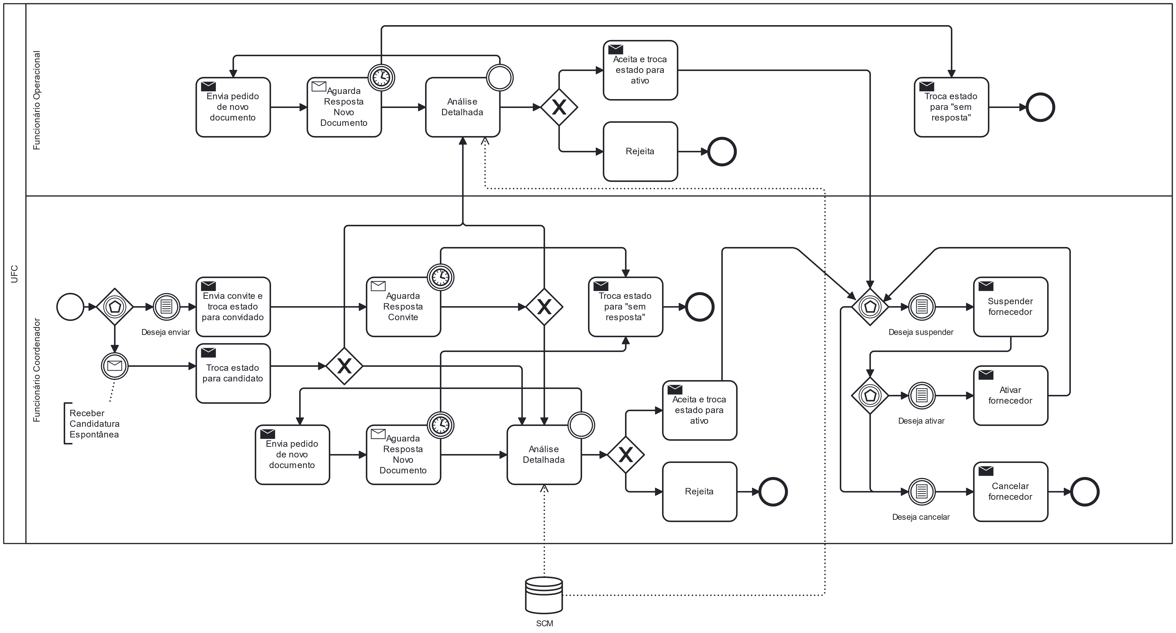

Diagrama P2

